Лабораторная работа №1

Состав, назначение, функциональные возможности и общие правила работы в САSE-средстве Rational Rose.

Цель выполнения работы:
1. Изучение структуры CASE-средства.
2. Изучение функциональных возможностей CASE-средства.
3. Изучение основных элементов пользовательского интерфейса и их использование в работе.
4. Ознакомление с основными видами диаграмм UML ( Unified Modeling Language) и способами их создания, настройки и редактирования.
5. Изучение программной среды объектно-ориентированного анализа и проектирования систем, основанной на языке UML и общих правил работы в ней.
- Отчетность по результатам лабораторной работы № 1
Отчетность по лабораторной работе заключается в протоколировании в рабочей тетради результатов выполнения задания и в правильных ответах на контрольные вопросы.
Методические указания.
1. Состав типового CASE-средства обычно включает в себя следующие основные структурные элементы:
- интерфейс пользователя,
- БД проекта;
- графический редактор диаграмм;
- средства администрирования проекта,
- средства контроля проекта,
- средства сбора статистики,
- генератор документов,
- генератор исходных кодов для создания принципиальной схемы программного обеспечения АИС,
- средство реверсного инжиниринга.
2. Назначение и основные функции элементов интерфейса CASE-средства Rational Rose 2003. Рабочий интерфейс программы состоит из следующих основных элементов:
- главное меню;
- стандартная панель инструментов;
- специальная панель инструментов;
- окно просмотра проекта;
- рабочая область изображения диаграммы ;
- окно документации;
- окно журнала.
Общий вид рабочего интерфейса представлен на рис. 1.

Стандартная панель инструментов
Специальная панель инструментов

Рабочая область изображения диаграммы

Окно журнала
Окно документирования
Окно просмотра
проекта
Главное меню

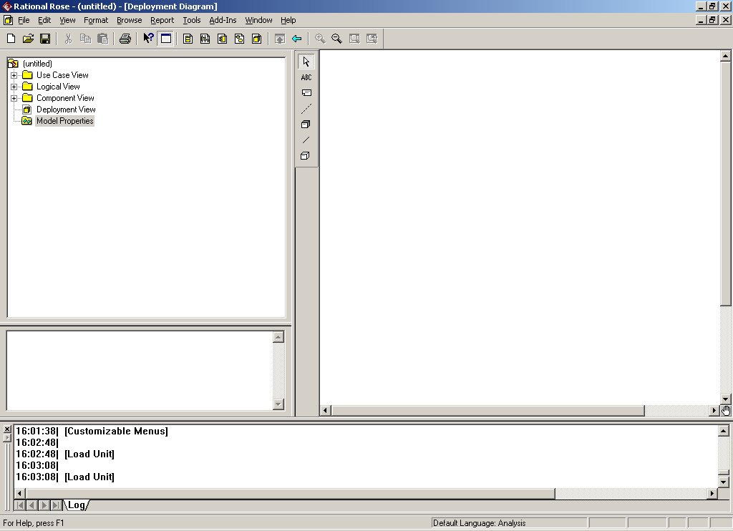

Рис. 1. Общий вид рабочего интерфейса CASE-средства

2.1. Главное меню
Пункт FILE главного предназначен для создания новых моделей нотации языка UML, загрузка и сохранение разрабатываемой модели во внешнем файле, печать на принтере разработанных диаграмм.
Пункт Edit предназначен для редактирования элементов модели и их свойств, поиск элементов в рамках разрабатываемого проекта.
Пункт View (Вид) предназначен для отображения на экране различных элементов рабочего интерфейса, изменение графическое представление диаграмм в различных нотациях объектно-ориентированного моделирования.
Для создания моделей в соответствии со стандартом языка UML выполните:
View -> As Unified.
Пункт меню Format (Формат) предназначен для управления представлением графических элементов моделей и их частей.
2.2. Окно просмотра проекта
Модель каждого проекта имеет иерархическую структуру. На первом уровне иерархии находятся следующие группы моделей, объединенные в пакеты в соответсвтии со следующими аспектами проектирования:
- Функциональное представление системы - Use Case View ;
- Логическое представление - Logical View;
- Аспект реализации, содержащий диаграммы компонентов - Component View;
- Аспект развертывания системы - Deployment View. Содержит диаграмму развертывания разрабатываемой модели.
Любой элемент, который добавляется в модель, сразу отображается в окне просмотра проекта. Соответственно, выбрав элемент в окне браузера, мы можем его визуализировать в окне диаграммы или изменить его спецификацию. Средство просмотра проекта позволяет также организовывать элементы модели в пакеты и перемещать элементы между различными представлениями проекта.

2.3. Окно документации
Наличие или отсутствие окна настраивается с помощью пункта меню ViewDocumentation (ВидДокументация).
Окно документации предназначено для документирования элементов разрабатываемой модели проекта. Эта информация при генерации программного кода преобразуется в комментарии и никак не влияет на логику выполнения программного кода. Для модели и для каждого ее элемента может быть составлена документация. Для составления ее для элемента модели следует выделить элемент в модели на рабочем столе или в окне просмотра. Для составления документации всей модели выделите ее имя в окне просмотра.
2.4. Окно журнала.
Наличие или отсутствие окна настраивается с помощью пункта меню ViewLog . Окно журнала предназначено для автоматической записи различной служебной информации в ходе работы с программой. В журнале фиксируется время и характер выполняемых разработчиком действий, таких как обновление модели, настройка меню и панелей инструментов, а также сообщений об ошибках, возникающих при генерации программного кода.
2.5. Специальная панель инструментов
Каждому типу диаграмм соответствует своя панель инструментов. Она располагается между окном браузера и окном диаграммы. По умолчанию предлагается панель инструментов для построения диаграммы классов модели (рис. 2.).
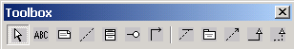
Рис. 2. Внешний вид специальной панели инструментов для диаграммы классов
2.6. Рабочая область изображения диаграммы
Окно диаграммы предназначено для создания, редактирования и просмотра графических моделей проекта. Одновременно в графической области диаграмм могут присутствовать несколько окон диаграмм. При активизации отдельного вида диаграммы изменяется внешний вид специальной панели инструментов, которая настраивается под конкретный вид диаграммы.

Назначение операций пунктов Report, Query и Tools главного меню будут изучать в процессе выполнения лабораторных работ.
Задание:
1. Ознакомьтесь с основными элементами интерфейса.
- Выполните настройку основных элементов интерфейса.
- Активизируйте один из проектов, находящихся в папке.
- Выполните просмотр диаграмм входящих в проект.
- Выполните пункта меню Report -> Show Usage и Report -> Show Instances. Объясните полученные результаты.
- Создайте свой проект, используя, мастер проектов.
- Создайте свой проект обычным способом.

Контрольные вопросы:
- Укажите функциональное назначение каждого компонента CASE-средства.
- Укажите состав и назначение пунктов меню File и Edit.
- Как выполнить настройку моделей на нотацию UML.
- Какие способы создания проекта Вам известны ?
- Как настроить конфигурацию рабочего стола ?
- Как изменять параметры настройки внешнего вида отображения моделей (формат, шрифт, цвет) ?
- Перечислите основные операции по управлению графическим представлением диаграмм.
- Как организована БД проекта.
- Каковы правила работы с БД проекта.
- Перечислите основные виды моделей и укажите их назначение.
- Укажите преимущества, предоставляемые САSЕ – средствами разработчику автоматизированных систем управления.
- Какие проектные документы формируются при в результате разработки проекта с помощью САSЕ - средства ?
- Какие этапы жизненного цикла автоматизированных систем обеспечивают объектно-ориентированные САSЕ - средства ?

Лабораторная работа №2

Моделирование структурно-функциональной составляющей бизнес процессов

Цель выполнения работы:
1. Освоение основных правил и элементов построения структурно-функциональной составляющей бизнес процессов на основе диаграмм деятельности.
Задание.
Выполнить моделирование структурно-функциональной составляющей бизнес-процесса.

1. Отчетность по результатам лабораторной работы № 2

Результаты выполнения лабораторной работы должны быть представлены преподавателю-руководителю работы в виде общего отчета, включающего ряд разделов. Материалы отчета должны быть сброшюрованы и отпечатаны (по возможности).
Структура отчета по лабораторной работе следующая:
- Титульный лист.
- Исходные данные
- Характеристика деятельности специалиста в обследуемом подразделении и деятельности подразделения в целом.
- Семейство моделей, отражающих структурно-функциональ-ную составляющую бизнес-процесса на уровне горизонтальных связей обследуемого подразделения и обследуемой должности.
- Предложения по реинженерингу бизнес процесса на уровне горизонтальных связей.
- Модели бизнес процесса, отражающие структурно-функциональную составляющую на уровне вертикальных связей (контур управления).
- Предложения по реинженерингу бизнес-процесса на уровне вертикальных связей по управлению.
- Модель бизнес-процесса с учетом всех предложений по реинжерингу.
- Выводы.

2. Методические указания по моделированию бизнес процессов

2.1. В разделе Исходные данные приводится определение следующих характеристик:
- Наименование вида деятельности.
- Наименования бизнес-процессов, выполняемых в рамках данного вида деятельности.
- Наименование исследуемого бизнес - процесса или подпроцесса.
- Наименование должности исполнителя процесса.
- Наименование должности лица, относящегося к управляющей подсистемы (уровень оперативного или тактического управления).
- Наименование должности участника деятельности из внешней среды управления и структурных элементов внутренней среды управления.
- Наименование объектов, являющихся предметами деятельности.
Исходные данные для выполнения последующих работ предлагаются студентом и утверждаются после согласования с преподавателем. Исходные данные являются общими для последующих лабораторных работ цикла. Исходные данные описывают условную локальность организационно-экономического объекта.
2.2. В разделе Характеристика деятельности специалиста в обследуемом подразделении и деятельности подразделения в целом приводится структурная (оргштатная) схема организации, структурная схема обследуемого подразделения, система целей, задач обследуемого подразделения и обследуемой должности.
Основой для данного раздела являются материалы, разработанные студентами по тематике практических занятий предусмотренных в восьмом семестре данной дисциплины.
2.3. В разделе Семейство моделей, отражающих структурно-функциональную составляющую бизнес-процесса на уровне горизонтальных связей обследуемого подразделения и обследуемой должности приводятся разработанные модели указанные ниже.
Моделирование выполняется путем итерационного построения семейства моделей, называемых диаграммами деятельности (ДД). Каждая последующая диаграмма деятельности расширяет представление о структурно-функциональных особенностях процесса. Необходимо выполнить построение диаграмм деятельности с указанными ниже требованиями к ним. Каждая последующая модель в виде ДД создается на основе копии предыдущей модели.
2.3.1. Модель ДД1 предназначена для моделирования общего представления о процедуре выполнения бизнес-процесса. Основное внимание следует уделить взаимодействию специалиста, отвечающего за получение, проверку, согласование и утверждение исходных данных, необходимых для инициализации процесса и структурного элемента, являющегося источником этих данных (структурный элемент внешней или внутренней сред управления).
2.3.2. Модель ДД2 предназначена для моделирования процедур принятия решений выполняемых участниками деятельности при определении исходных данных процесса. Данная модель может дополняться структурными элементами, имеющими логико-функциональную связь со специалистом, выполняющим эту часть процесса.
2.3.3. Модель ДД3 бизнес-процесса должна включать подсценарии действий, реализующие адаптацию к ситуациям, возникающим в ходе работы специалиста. Следует отразить в модели следующие виды адаптации к параметрам ситуации, выполняемой одним из участников процесса.
а) Адаптация к ситуации выполняется структурным элементом, определяющим начальные условия выполнения процесса. Партнер, определяющий начальные параметры процесса согласен изменить значения атрибутов, характеризующих его потребность в услугах или продукции, являющихся целью процесса.
б) Адаптация выполняется специалистом - владельцем ресурсов выделенных для выполнения процесса, путем предложения аналогов продуктов, смены условий реализации потребностей с последующими компенсациями различного рода и т.д.
2.3.4. Модель ДД4 предназначена для определения системы бизнес-правил деятельности обследуемого специалиста в виде системы ограничений, накладываемых на виды работ и виды ресурсов, находящихся в распоряжении данного специалиста.
Для этого разместите и заполните блоки действий типа «Решение».
2.3.5. Модель ДД5 предназначена для отображения участия в процессе специалистов и подразделений, связанных с бизнес-функциями обследуемого специалиста логико-функциональными связями, обеспечивающими получение выходного результата (цели) процесса. Например, оформленный заказ, выполненный заказ.

2.4. Раздел Предложения по реинженерингу бизнес процесса на уровне горизонтальных связей содержит предложения по перепроектированию моделируемого процесса. Предложения формулируются на основе анализа разработанных раннее моделей. Анализ выполняется на основе следующих положений:
- определение специалиста ответственного за процесс;
- определение его полномочий по выделению ресурсов и работ на создаваемый продукт;
- определение схемы взаимодействия с подпроцессами, функциями и процессами, реализуемыми структурными элементами функционально и информационно связанными с моделируемым процессом;
- определение системы правил управления ресурсами процесса;
- определение, подпроцессов регулируемых сотрудником ответственным за обследуемый процесс
- определение условий начала и окончания процесса в виде явного указания состояний предметов деятельности и партнеров деятельности.
Результатом анализа должны быть обоснованные предложения по оптимизации структурных и функциональных параметров процесса заключающиеся:
- в необходимости (или отсутствии необходимости) горизонтального сжатия, уплотнения, интеграции выявленного множества функциональных элементов на множестве обследуемых в моделях структурных элементов;
- в возможности наделения обследуемого структурного элемента функциями координирования и регулирования (или отсутствии этой возможности).
2.5. Раздел Модели бизнес процесса, отражающие структурно-функциональную составляющую на уровне вертикальных связей (контур управления) в качестве исходной модели должен содержать кибернетическую модель системы управления для обследуемой локальности условного предприятия.
При разработке модели ДД6 используйте зоны активности двух партнеров: обследуемого специалиста и руководителя, которому он подчиняется. Вначале отобразите основной контур управления по состоянию управляемого процесса. По линии обратной связи передаются отчеты по единой унифицированной форме документов и различные управленческие отчеты, отражающие состояние выполняемого процесса. По прямой связи передаются управленческие решения, направленные на приведение параметров процесса к заданным нормативно-плановым значениям.
Далее выявите связи по управлению, возникающие между исполнителем и руководителем в ходе выполнения самого процесса. Выявите ситуации, по которым исполнитель самостоятельно принимает решения, и ситуации, при возникновении которых он обращается к руководству за решением.
Основой формализации управленческих ситуаций является модель ресурсов, механизм их распределения между участниками процесса и механизм их выделения конкретной реализации процесса. Под ресурсами процесса понимается следующий набор:
R = < R_{м} , R_{ф} , R_{ч} , R_{и} , R_{т} , R_{t} >,
где
R_{м} - материальные ресурсы,
R_{ф} -финансовые ресурсы,
R_{ч} - человеческие ресурсы,
R_{и} - информационные ресурсы,
R_{т} - технологические ресурсы,
R_{t} - временные ресурсы.
2.6. Раздел Предложения по реинженерингу бизнес-процесса на уровне вертикальных связей по управлению содержит предложения, вносимые на основе оценки модели по следующим критериям.
2.6.1. Необходимость вертикального уплотнения процесса за счет перераспределения задач принятия решения между исполнителем и руководителем в пользу исполнителя.
2.6.2. Количество действий связанных с согласованием, контролем и проверкой. При необходимости сократите согласования. Определите модель выполнения контроля и проверки («горячая связь», в отсроченном режиме и т. д).
2.6.3. Возможность наделения обследуемого исполнителя ролью (статусом) лица ответственного за обследуемый процесс. Определите, какими координирующими и регулирующими функциями управления следует его наделить. Каков в этом случае будет механизм перераспределения ресурсов, полномочий и ответственности между ним и управленческим звеном.
2.6.4. Необходимость сбалансированности централизации и децентрализации управления при выполнении различных задач различными участниками процесса.
2.7. В разделе Модель бизнес-процесса с учетом предложений по реинженерингу разрабатывается модель процесса ДД7 в соответствии с предложениями приведенными в п.2.4 и 2.6.
2.8. В разделе Выводы приводится ожидаемый эффект от использования предлагаемой модели бизнес процесса и его готовности для автоматизации.

3. Методические указания по построению диаграмм деятельности

3.1. Создайте проект.
3.2. Выделите логическое представление (Logical View) или представление вариантов использования (Use Case View) в браузере проекта и выполнить операцию контекстного меню:
NewActivity Diagram (НоваяДиаграмма деятельности).
3.3. Используйте следующие графические элементы для разработки диаграммы деятельности (Таблица 1).
Таблица 1
Графические элементы, используемые для построения диаграммы деятельности

Символ | Подсказка | Назначение
 | Selection Tool | Превращает изображение курсора в форму стрелки для последующего выделения элементов на диаграмме
 | Text Box | Добавляет на диаграмму текстовую область
 | Note | Добавляет на диаграмму примечание
 | Anchor  Note to Item | Добавляет на диаграмму связь примечания с соответствующим графическим элементом диаграммы
 | State | Добавляет на диаграмму состояние
 | Activity | Добавляет на диаграмму деятельность
 | Start State | Добавляет на диаграмму начальное состояние
 | End State | Добавляет на диаграмму конечное состояние
 | State Transition | Добавляет на диаграмму переход между действиями
 | Transition  to Self | Добавляет на диаграмму рефлексивный переход
 | Horizontal Synchronization | Добавляет на диаграмму горизонтально расположенный символ синхронизации
 | Vertical Synchronization | Добавляет на диаграмму вертикально расположенный символ синхронизации
 | Decision | Добавляет на диаграмму символ принятия решения для альтернативных переходов
 | Swimlane | Добавляет на диаграмму дорожку активности
 | Object | Добавляет на диаграмму объект (по умолчанию отсутствует)
 | Object Flow | Добавляет стрелку потока объектов (по умолчанию отсутствует)

3.4. Разместите зоны активности и разметьте их наименованиями участников бизнес-процесса. Разместите в них элементы деятельности - действия.
3.5. Последовательность выполнения действий определяется линиями управления и линиями потоков объектов.
3.6. Выполните редактирование свойств действий в диалоговом окне Activity Specification (рис.3). Заполните свойства элементов деятельности. Укажите наименование действий, их стереотипы.
3.7. Добавьте переходы между элементами деятельности. Выполните редактирование свойств в окне State Transition Spesification. Дайте имена переходам между элементами только в случае их выхода из блоков решения. Этот вид переходов должен иметь сторожевые условия Guard Condition, которые специфицируются на вкладке Detail диалогового окна спецификации свойств перехода (рис. 4).
3.8. Выполните документирование блоков решений и специфицирования действий, используя для этого окно документирования. В спецификации используете формальное описание основных параметров процесса: потребности, ресурсов, и т.д.
3.9. При необходимости отразите наличие в деятельности распараллеливания и объединения потока управления, используя линии синхронизации.
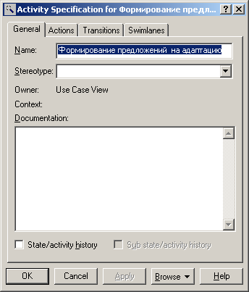

Рис. 3. Окно редактирования свойств действий

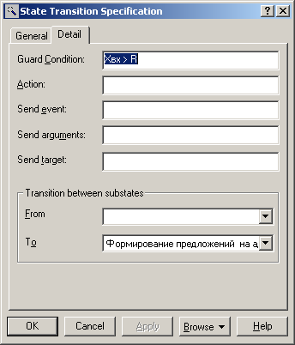

Рис.4. Окно редактирования свойств действий

Лабораторная работа №3

Моделирование информационной
составляющей бизнес процессов

Цель выполнения работы:
1. Освоение основных правил и элементов построения информационной составляющей бизнес процессов на основе диаграмм деятельности.
Задание.
Выполнить моделирование информационной составляющей бизнес-процесса.

1. Отчетность по результатам лабораторной работы № 3

Результаты выполнения лабораторной работы должны быть представлены преподавателю-руководителю работы в виде общего отчета, включающего ряд разделов. Материалы отчета должны быть сброшюрованы и отпечатаны (по возможности).
Структура отчета по лабораторной работе следующая:
- Титульный лист.
- Исходные данные
- Характеристика информационной составляющей деятельности специалиста в обследуемом подразделении и деятельности подразделения в целом.
- Семейство моделей, отражающих компоненты информационной составляющей бизнес–процесса и бизнес-функций обследуемого структурного элемента
- Предложения по реинженерингу информационной составляющей бизнес процесса на уровне функционально-логических (горизонтальных) связей.
- Модели бизнес процесса, включающие информационную составляющую на уровне вертикальных связей (контур управления).
- Предложения по реинженерингу информационной составляющей бизнес-процесса на уровне связей по управлению.
- Модель бизнес-процесса с учетом предложений по реинжерингу информационной составляющей.
- Выводы.

- Методические указания по моделированию
информационной составляющей бизнес - процессов

2.1. В разделе Исходные данные указываются характеристики структурно-функциональной составляющей бизнес-процесса, определенные для лабораторной работы № 2.
Семейство моделей полученных в результате выполнения лабораторной работы № 2 является исходным материалом для моделирования информационной составляющей бизнес-процесса.
2.2. В разделе Характеристика информационной составляющей деятельности специалиста в обследуемом подразделении и деятельности подразделения в целом приводятся структурно-информационные временные схемы (СИВС) и спецификации к ним. Следует представить СИВС следующих типов.
а) СИВС построенная в контексте выполнения процесса (функций процесса) обследуемым подразделением при участии структурных элементов внешней среды.
б) СИВС построенная в контексте выполнения обследуемого процесса (функций процесса) внутренними структурными элементами подразделения.
в) СИВС построенная в контексте выполнения процесса (функций процесса) обследуемым подразделением при взаимодействии с внешними по отношению к обследуемому подразделению структурными элементами внутренней среды.
Для построения СИВС в контексте обследуемого специалиста (структурного элемента подразделения, занимающего конкретную должность) задающим параметром является перечень функций (задач) этой должности выполняемых в рамках обследуемого процесса.
Cпецификации представляются в виде таблиц описаний входных и выходных потоков для структурных элементов (подразделения и/или должности) и матричных моделей, которые уточняются по результатам выполнения лабораторной работы.
Выполнение раздела 2.2 позволяет подготовиться к распределению информационных объектов между структурными и функциональными элементами системы.
Основой для данного раздела являются материалы, разработанные студентами по тематике практических занятий предусмотренных в восьмом семестре по учебному плану данной дисциплины.

2.3. В разделе Семейство моделей, отражающих компоненты информационной составляющей бизнес – процесса и бизнес -функций обследуемого структурного элемента приводятся модели ДД-И1. Диаграмма деятельности ДД-И1 строится на основе ДД5 или ДД7 и развивается за счет добавления необходимых информационных объектов.
Информационная модель процесса предназначена для отражения внутренних и внешних информационных взаимосвязей между структурными элементами системы при выполнении ими функций бизнес – процесса. Модель строится на основе диаграммы деятельности с включенными в нее объектами и потоками объектов.
    - Рекомендуется использовать следующий подход к выделению объектов участвующих в корпоративном документообороте. Выделите следующие группы документов:
- входящие документы;
- исходящие документы;
- расчетно-денежные документы;
- учетные документы;
- распорядительные.
2.3.2. Определите потоки информации, обеспечивающие накопление данных об объектах, являющихся предметом, субъектом или ресурсами выполняемого процесса. Например, реестры товаров, клиентов, деталей, лекарств, банков, поставщиков, и т.д.
2.3.3. Введите объект со стереотипом «data store», обозначающий хранилище данных (базу данных).
2.3.4. Установите внешние ссылки, обеспечивающие интерфейс с внешними информационными объектами, находящимися за границей моделируемой системы.
2.4. Раздел Предложения по реинженерингу информационной составляющей бизнес процесса на уровне функционально-логических (горизонтальных) связей содержит предложения, вносимые на основе оценки модели по следующим критериям.
2.4.1. Определите, имеется ли непосредственный механизм доступа обследуемого исполнителя к информационным подпространствам (информационным системам), используемым всеми участниками процесса. При принятии вами решения о наделении обследуемого исполнителя ролью ответственного за процесс внесите необходимые изменения в схему взаимодействия владельцев информационных ресурсов, пользователей информационных ресурсов и предполагаемого ответственного за процесс.
2.4.2. Определите необходимости введения в модель сквозных информационных технологических каналов используемых различными процессами (группами функций). Например, информационный канал Стоимость услуги на текущую дату.
2.5. В разделе Модели бизнес процесса, включающие информационную составляющую на уровне вертикальных связей (контур управления) приводится модель ДД-И2. Диаграмма деятельности ДД-И2 строится на основе моделей ДД6 или ДД7 и развивается за счет добавления необходимых информационных объектов.
Рекомендуется использовать следующие классы информационных объектов:
- стандартный отчет;
- управленческий отчет;
- управленческое решение.
2.6. В разделе Предложения по реинженерингу информационной составляющей бизнес-процесса на уровне связей по управлению приводятся предложения по изменению периодичности составления отчетов, порядка их создания, составу входящей в них информации.
2.7. В разделе Модель бизнес-процесса с учетом предложений по реинжерингу информационной составляющей приводится итоговая модель обследуемой части системы, выполняющей проектируемый бизнес-процесс (подпроцесс, набор бизнес-функций). Условное обозначение модели - ДД А (диаграмма деятельности уровня анализа).
Модель ДД-А должна содержать необходимый набор функциональных, структурных и информационных компонент описывающих ту часть системы, в границах которых обеспечивается выполнение процесса обследуемым структурным элементом на своем рабочем месте. Под структурным элементом в данном случае понимается обследуемая оргштатная единица подразделения.
2.8. В разделе Выводы приводится ожидаемый эффект от использования предлагаемой модели бизнес процесса и его готовности для автоматизации.

3. Методические указания по построению диаграмм деятельности

3.1. Активизируйте необходимую вам модель деятельности.
3.2. Выполните пункт меню: Tools -> Create -> Object.
3.3. Вставьте изображение объекта в необходимое место модели.
3.4. Для соединения объекта с функциональным элементом выполните пункт меню:
Tools -> Create -> Object -> Object Flow.
3.5. Заполните свойства объекта (рис. 5). Для этого в контекстном диалоговом окне выберите вкладку свойств Общие. Для поля Class возможны варианты заполнения : Unspecified, New, Имя класса из классификатора. Выберите -> New . В окне свойств класса на вкладке общие введите имя нового класса при необходимости уважите стереотип класса.
3.6. Введите необходимое наименование состояния объекта для этого State -> New и заполните поле окна представленного на рис. 6.
3.7. При необходимости выполните настройку свойств связей в потоке вызвав диалоговое окно
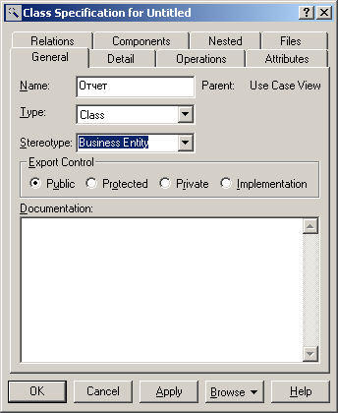

Рис. 5. Окно редактирования свойств класса объекта

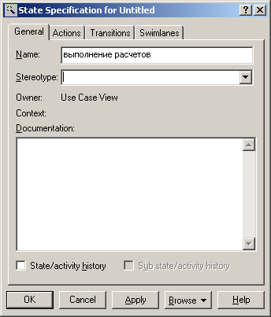

Рис. 6 . Заполнение состояния объекта

